附件2：

期刊年检信息化系统

用户使用手册

期刊用户版

目 录
1 概述 3
1.1 编写目的 3
1.2 系统介绍 3
1.3 参考资料 3
2 系统介绍 3
2.1 功能模块 3
3 访问项目 4
4 期刊用户使用说明 5
4.1 登录 5
4.2 修改初始密码 6
4.3 页面说明 6
4.4 期刊基础信息管理 7
4.4.1 查看期刊详情 7
4.4.2 修改期刊信息 8
4.5 期刊年检工作 9
4.5.1 年检流程说明 9
4.5.2 查看省局年检事项 9
4.5.3 填写期刊年检信息表 10
4.5.4 修改未通过数据审核的年检表信息 12
4.5.5 导出期刊核验表 13
4.5.6 查看缓验通知 14
4.5.7 导出缓验通知书 15
4.5.8 查看送检审核未通过原因 15
4.5.9 查看期刊年检信息表历史记录 16

概述

编写目的
编写该操作手册是为了使用户能够明确本系统的功能、作用及其操作，更好的理解和使用该系统。该文档面向的用户群体主要包括需要使用期刊年检系统的国家新闻出版署、省级期刊管理部门、期刊出版单位等相关用户。

系统介绍
“期刊年检信息化系统”是为期刊年检工作设计的信息化综合服务系统。为国家新闻出版署、省级期刊管理部门、期刊出版单位在进行期刊年检工作、管理期刊年检相关信息方面提供服务支持，以提高各单位在进行期刊年检工作过程中的工作效率、降低工作强度。

参考资料
- 期刊年检信息化系统需求说明书
- 期刊年检信息化系统详细设计说明书
- 期刊年检信息化数据库说明书

系统介绍

功能模块
以下仅列举和期刊用户有关的功能模块：
系统模块 | 功能菜单 | 功能简介
登录 | 1.登录 | 用户使用“用户名+密码+当前登录人手机号+动态密码”登录系统。用户名为用户在系统中的唯一标识，同时要求使用“登录人手机号+动态密码”是为了记录账号在系统中进行操作的具体操作人，以保证用户的信息安全。
 | 2.修改初始密码 | 为了保证用户的信息安全，用户成功登录后，如果用户密码为初始密码，会跳转到修改初始密码页面，修改完密码后，用户才能在系统中开始工作。
期刊管理 | 3.修改期刊信息 | 期刊用户修改期刊基础信息后需要等待国家新闻出版署用户审核。
年检工作 | 4.省局年检事项 | 省局可以修改并下达省局年检事项，省局下达完年检事项后，系统会为该省的全部期刊创建期刊年检信息表。
 | 5.期刊填报 | 省局下达年检事项后，为该省的期刊创建期刊年检信息表。期刊用户进入系统后，打开期刊年检信息表，可以进行年检信息填报。填报完成之后，提交填报好的期刊年检信息，然后等待省局进行期刊年检信息审核。提交时，系统需要对部分字段进行字段校验，通过校验后，期刊用户才能成功提交年检信息表。
 | 6.年检审核 | 在期刊用户完成期刊年检信息填报之后，提交期刊年检信息表，省局用户可以进行期刊年检审核。审核流程包括年检表数据审核和送检材料审核两轮审核。两轮审核后，判断年检是通过、缓验、还是不通过。被缓验的期刊，整改后，由国家新闻出版署用户最终判定是通过还是不通过年检审核。

访问项目
建议您使用谷歌浏览器（Google Chrome）或其他ie9及以上内核的浏览器访问项目，不建议使用IE浏览器。
浏览器内核版本过低时，系统加载页面可能会出现问题，例如页面内容展示不全或者弹出如下消息提示：
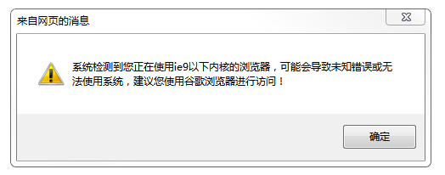
如果您使用的是360浏览器，在360浏览器“兼容模式”下也会出现此提示，解决办法是将360浏览器模式改为“极速模式”，修改后就可以看见正常的项目页面了。
项目目前访问地址为：http://211.99.8.70:3000/

期刊用户使用说明

登录
● 操作流程：
- 在【用户名】输入框中输入用户名
- 在【密码】输入框中输入密码（初次登录系统密码为初始密码）
- 在【手机号】输入框中输入您的手机号
- 点击“获取动态密码”，随后动态密码会发送到填写的手机号上
- 在【动态密码】输入框中填写动态密码
- 点击【登录】按钮，动态密码正确即可登录成功。
● 限制：
·用户名不存在、密码错误、手机号格式不正确会进行错误提示。
·动态密码限时5分钟内有效。
·获取动态密码后，要间隔一分钟，才能重新获取密码。
登录前页面如图：
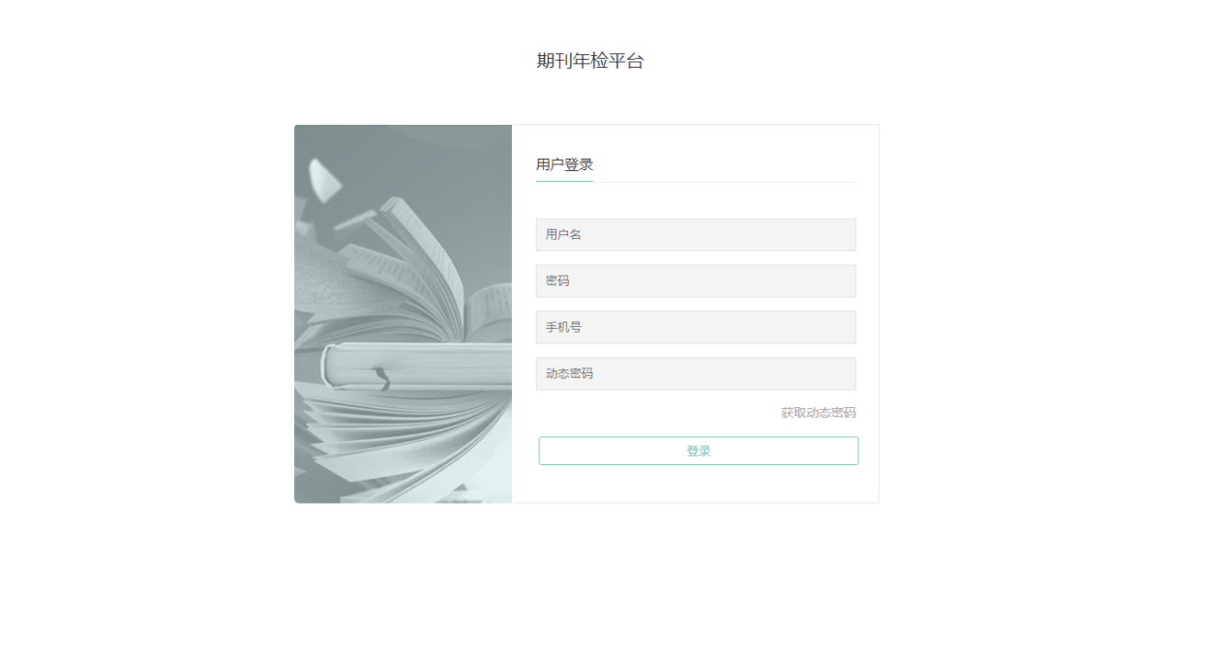
首次登录后跳转到“修改初始密码”页面，页面见3.2章节中图片。
修改过初始密码后，会跳转到首页，页面见3.3章节中图片。

修改初始密码
● 操作流程：
- 在【新密码】输入框中输入新密码
- 在【确认密码】输入框中再次输入新密码
- 点击【确认修改】按钮，完成修改即可进入系统。
● 限制：
·密码必须为数字和字母的组合，长度为6-20位，且不能为初始密码
页面如图：
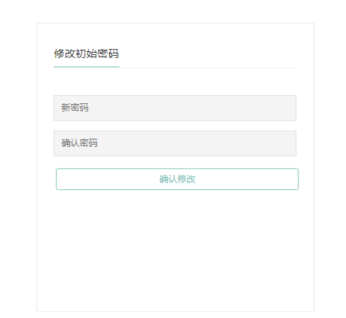

页面说明
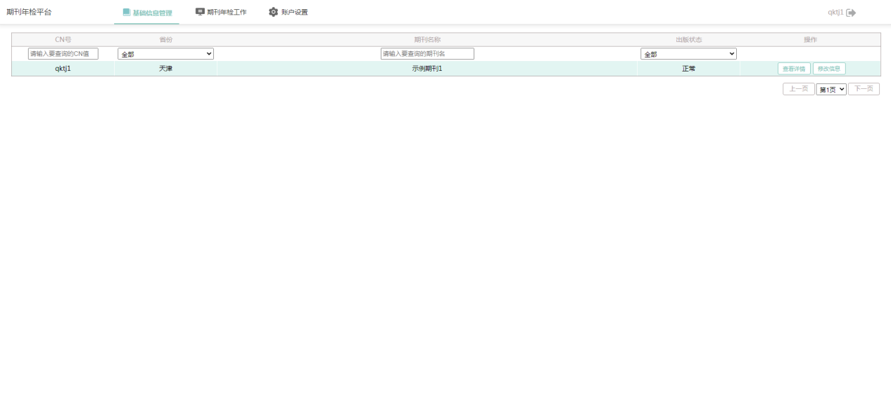
如上图，登录后，可以看到上方有【基础信息管理】、【期刊年检工作】、【账户设置】3个栏目。
【基础信息管理】栏目中显示了期刊列表，列表中仅包含一条本刊信息。可以在此查看、修改本刊基本信息。
【期刊年检工作】栏目包括【待处理】、【全部工作项】、【期刊信息变更】、【省局年检事项】、【期刊年检信息表】5个子栏目，点击子栏目可以查看相应的工作内容：
①【待处理】中显示用户需要处理的工作。
②【全部工作项】中显示用户的全部工作项。
③【期刊信息变更】显示本刊的期刊信息修改单。如果您在系统中修改了期刊基本信息，需要等待国家新闻出版署审核后修改才能生效，可以在此查看审核情况。
④【省局年检事项】中显示所在省的历年年检事项。
⑤【期刊年检信息表】中显示本刊历年的期刊年检信息表。
【账户设置】栏目中显示了当前账户个人信息。
页面右上角的图标，为退出登录按钮，点击后退出登录。
具体的功能及操作将在下文中进一步说明。

期刊基础信息管理

查看期刊详情
● 操作流程：
在【基础信息管理】栏目的期刊列表中，点击期刊数据行右边的【查看详情】按钮，弹出期刊详情框。弹框中包括期刊基本信息、期刊详情变动历史、各年期刊年检信息等内容。
● 界面如图：
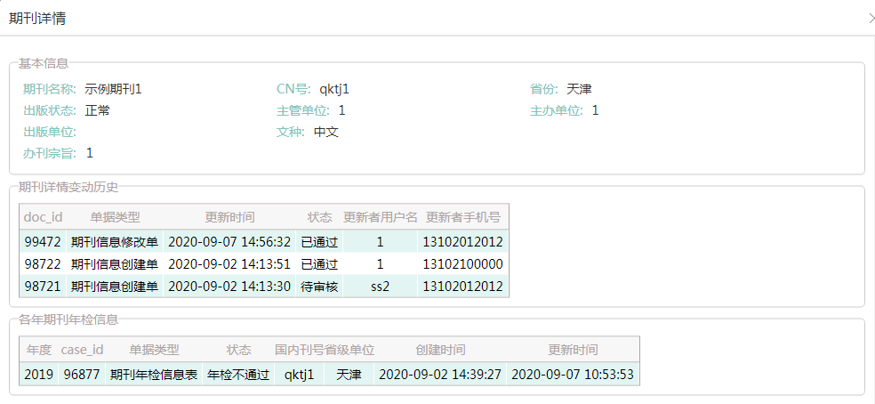

修改期刊信息
● 操作流程：
- 在【基础信息管理】栏目的期刊列表中，点击期刊数据行右方的【修改信息】按钮，弹出期刊信息框
- 修改需要变动的信息，期刊用户没有权限修改出版状态，如需修改出版状态请联系省局帮忙修改
- 点击【修改】按钮
● 数据变化：
·点击【修改】按钮后，【基础信息管理】栏目中该刊数据栏后方的【修改信息】按钮消失，等出国家新闻版署审核过后，按钮会再次出现，可以继续修改期刊信息。
·查看期刊详情时，期刊详情变动历史表中新增一条【期刊信息修改单】记录
·【期刊年检工作】栏目--【期刊信息变更】栏目中，该刊【期刊信息修改单】状态为“待审核”
·若国家新闻出版署审核为通过，在【基础信息管理】栏目查看该期刊基本信息，信息变更为修改后的。
·若国家新闻出版署审核为拒绝，期刊信息不变，可以继续修改。
● 限制：
·修改后，需要等待国家新闻出版署审核，审核通过后修改才生效
·如果期刊基本信息无误，请您不要随意点击【修改】按钮，给国家新闻出版署用户增加不必要的审核工作
● 界面如图：
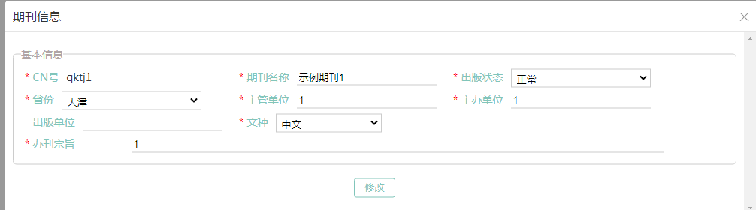

期刊年检工作

年检流程说明
省局下达省局年检事项后，会给省内每本刊创建一个期刊年检信息表，期刊用户登录系统后，在【期刊年检工作】栏目--【期刊年检信息表】栏目查看到自己的期刊年检信息表，然后进行年检信息填报。
期刊填报完并提交年检表之后。省局进行年检表数据审核，数据审核通过后，期刊进行材料送检，省局再进行送检材料审核。
数据审核未通过的，期刊可以登录到系统查看未通过原因，根据省局反馈的原因，修改填报的信息并再次提交信息表，直至年检表数据审核通过。
如果期刊在送检材料审核过程中被审核为未通过，同样可以在系统中查看未通过原因，然后再次送检，直至通过送检材料审核。

查看省局年检事项
● 功能介绍：
省局下达省局年检事项后，期刊可以查看本省年检事项
● 操作流程：
- 在【期刊年检工作】栏目-【省局年检事项】栏目中，点击列表里的数据行，出现省局年检事项弹框
- 查看弹框中的省局年检事项信息
● 界面如图：
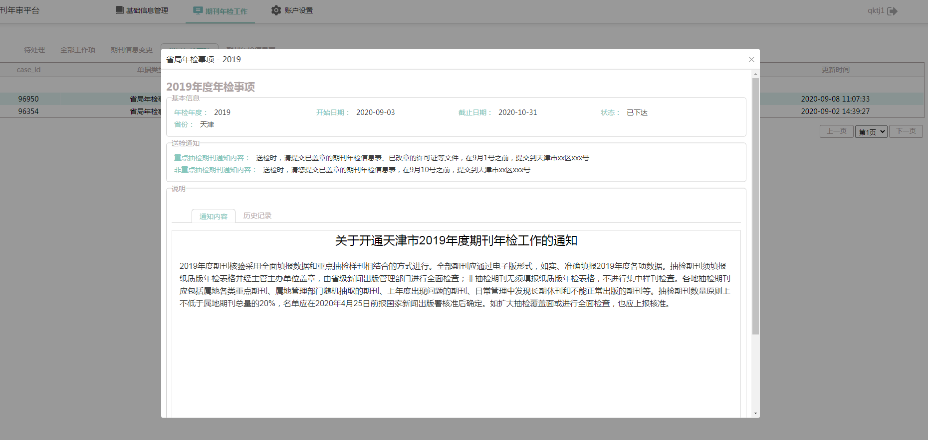

填写期刊年检信息表
● 功能介绍：
省局下达省局年检事项后，期刊用户根据省局的年检事项内容，进行期刊年检信息填报及其他年检工作。
● 操作流程：
- 在【期刊年检工作】栏目--【待处理】栏目或【期刊年检信息表】栏目中，点击状态为“新建”或“年检表已保存”数据行
- 出现【期刊年检信息表】弹框
- 进行信息填报
- 填报过程中可以使用【保存】按钮保存已填写信息，防止已填写的内容意外丢失
- 填报完成，点击【提交】按钮，提交期刊年检信息表
- 提交时，若填写有误，系统会给出提示，相关字段输入框会标红，请在按照提示修改后，点击【提交】按钮，尝试再次提交
● 说明：
- 【期刊年检信息表】弹框上方会显示送检通知，请查看送检通知，年检表数据审核通过后，根据要求进行送检。
- 带*号的字段为必填项
- “领导班子情况登记表”中每行数据的每个字段都是必填，如下图，表中数据可以批量导入。如果手动填写，点击表格下方按钮，可以添加数据行，点击按钮，可以删掉最后一行数据。
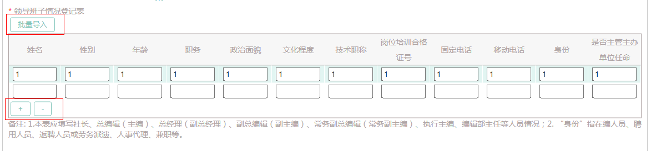
批量导入的方法为：
①点击【批量导入】按钮，打开“导入领导班子期刊登记表”弹框
②点击弹框中【下载导入模板】按钮，下载《领导班子情况登记表导入模板.xls》文件
③填写要导入的信息到文件中，并保存
④回到页面，在弹框中点击【选择文件】按钮
⑤选择填写好的批量导入文件上传，上传完成后，文件名会出现在【选择文件】按钮旁
⑥点击【添加按钮】，添加成功后，导入弹框自动关闭，在【期刊年检信息表】弹框中可以看到领导班子情况数据已导入。
- “采编人员情况登记表”中“新闻记者证编号”、“出版专业职业资格证书编号”如果没有可以空着不填，其他字段为必填。表中数据可以批量导入，导入方式请参照“领导班子情况登记表”批量导入方式。手动填写时，可以使用表格下方按钮增加数据行，使用按钮删除最后一行。
- 部分字段的填写方式是从下拉框中选择，例如“刊期”字段，当选择“其他（须填写）”时，页面上会在下拉框右侧出现一个输入栏，如下图，这时请把刊期详情填写到此输入栏中。
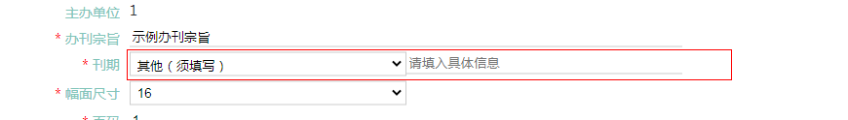
● 数据变化：
·【期刊年检信息表】状态变更为“年检表已提交”
·在【期刊年检工作】栏目--【待处理】栏目里不再显示这条信息表记录，在【期刊年检工作】栏目--【期刊年检信息表】栏目仍可以看到。省局进行完数据审核后，这条记录会重新显示在【待处理】栏目。
● 界面如图：
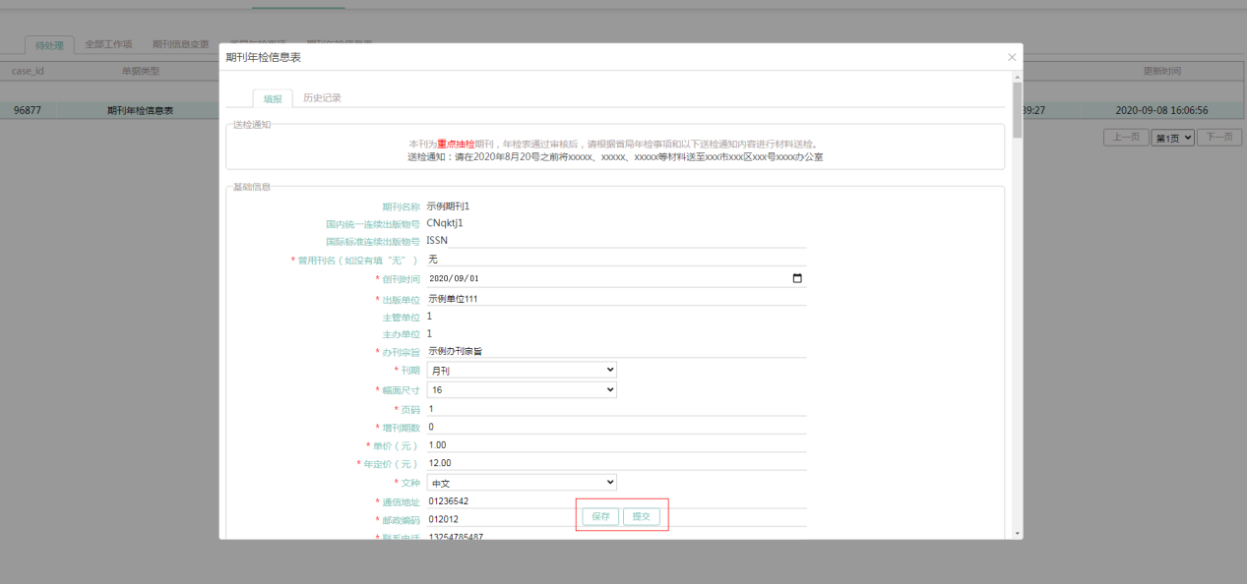

修改未通过数据审核的年检表信息
● 功能介绍：
若年检表未通过数据审核，期刊用户可以继续修改期刊年检信息表里填写的信息。
● 操作流程：
- 在【期刊年检工作】栏目--【待处理】栏目或【期刊年检信息表】栏目中，点击状态为“年检表未通过审核”的数据行
- 出现【期刊年检信息表】弹框
- 查看弹框上方的“年检表未通过审核原因”
- 修改填报的信息
- 修改过程中可以使用【保存】按钮保存已填写信息，防止已填写的内容意外丢失
- 修改完成，点击【提交】按钮，提交期刊年检信息表
- 提交时，若填写有误，系统会给出提示，按照提示修改后，点击【提交】按钮，尝试再次提交
● 数据变化：
·【期刊年检信息表】状态变更为“年检表已提交”
·在【期刊年检工作】栏目--【待处理】栏目里不再显示这条信息表记录，在【期刊年检工作】栏目--【期刊年检信息表】栏目仍可以看到。省局进行完数据审核后，这条记录会重新显示在【待处理】栏目。
● 界面如图：
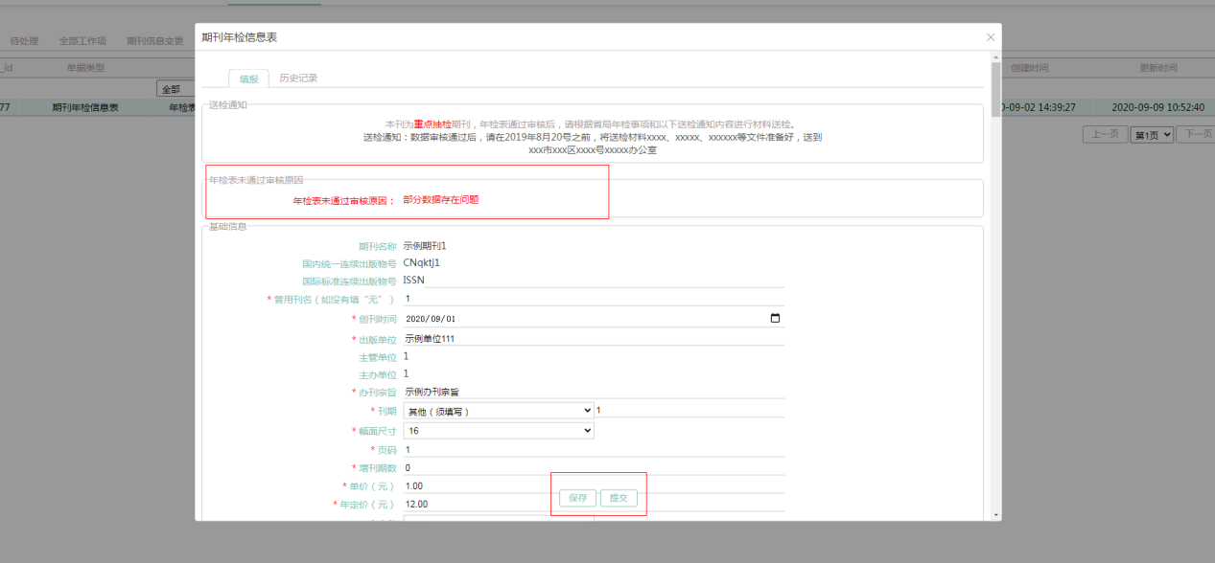

导出期刊核验表
● 功能介绍：
年检表通过数据审核后，可以在系统中导出期刊核验表文件。
● 操作流程：
- 在【期刊年检工作】栏目--【期刊年检信息表】栏目中，点击状态为“年检表已通过审核”的期刊年检信息表
- 出现【期刊年检信息表】弹框
- 点击弹框下方【导出预览】按钮
- 出现期刊核验表预览弹框
- 点击预览弹框右上方【导出】按钮，稍等片刻后，出现《xxxx年度期刊核验表.pdf》文件的下载提示
- 确认下载，将文件下载到本地
● 界面如图：
预览页面弹框：
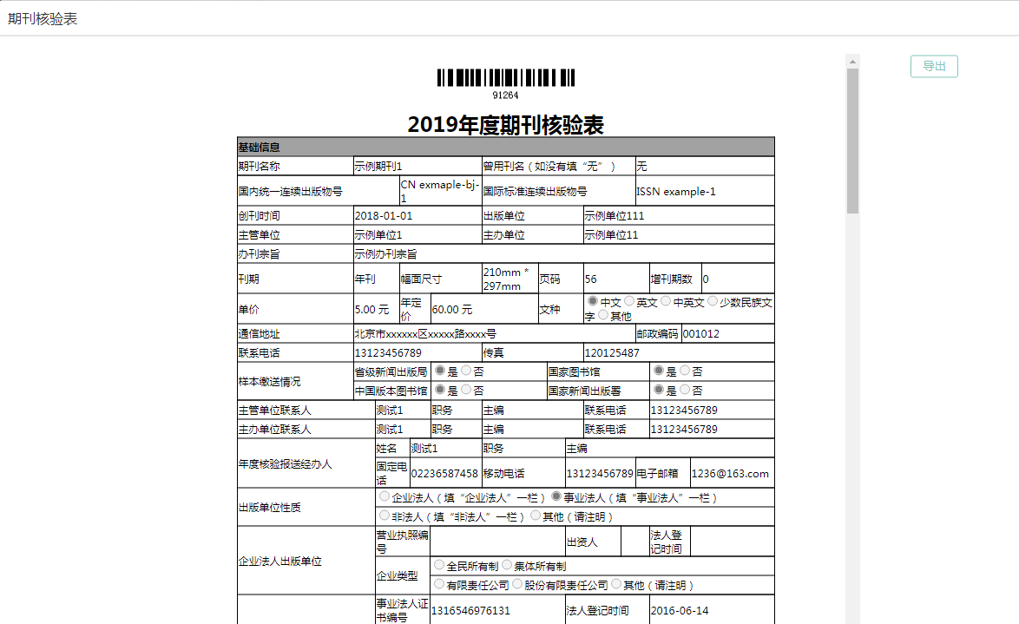

查看缓验通知
● 功能介绍：
年检中被判断为“缓验”的期刊，登录系统后，可以查看缓验通知
● 操作流程：
- 在【期刊年检工作】栏目--【待处理】栏目或【期刊年检信息表】栏目中，点击状态为“缓验”的数据行
- 出现【期刊年检信息表】弹框
- 查看弹框上方的“缓验通知”
● 界面如图：
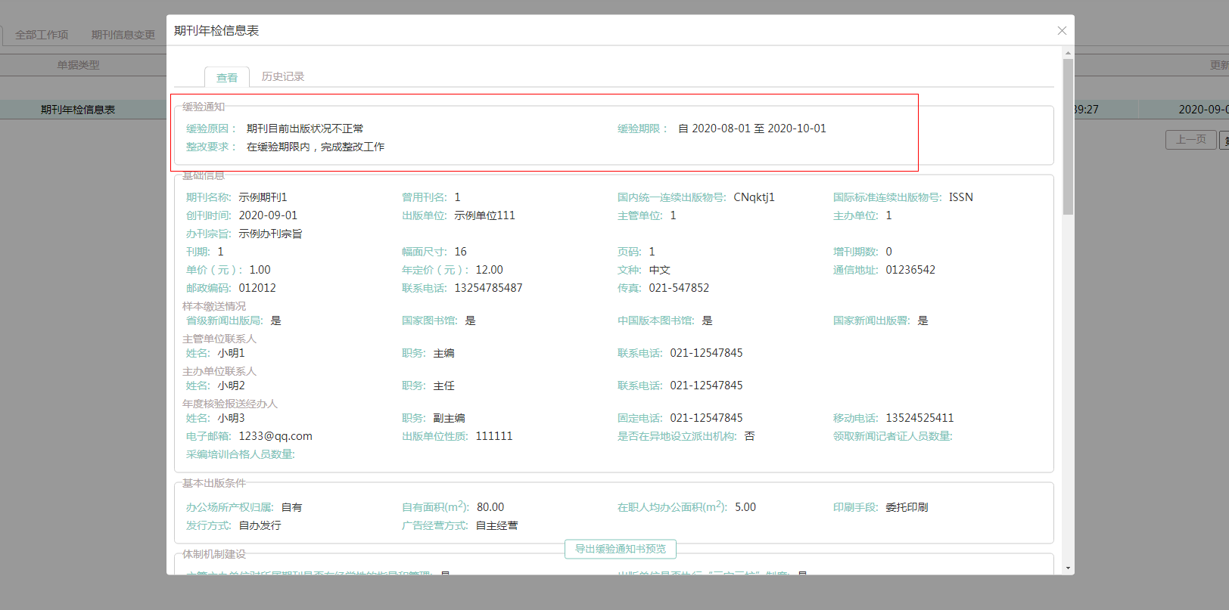

导出缓验通知书
● 功能介绍：
年检中被判断为“缓验”的期刊，登录系统后，可以导出缓验通知书文件
● 操作流程：
- 在【期刊年检工作】栏目--【期刊年检信息表】栏目中，点击状态为“缓验”的期刊年检信息表
- 出现【期刊年检信息表】弹框
- 点击弹框下方【导出缓验通知书预览】按钮
- 出现期刊缓验通知书预览弹框
- 点击预览弹框右上方【导出】按钮，导出《期刊缓验通知书.docx》文件
● 界面如图：
缓验通知书预览弹框：
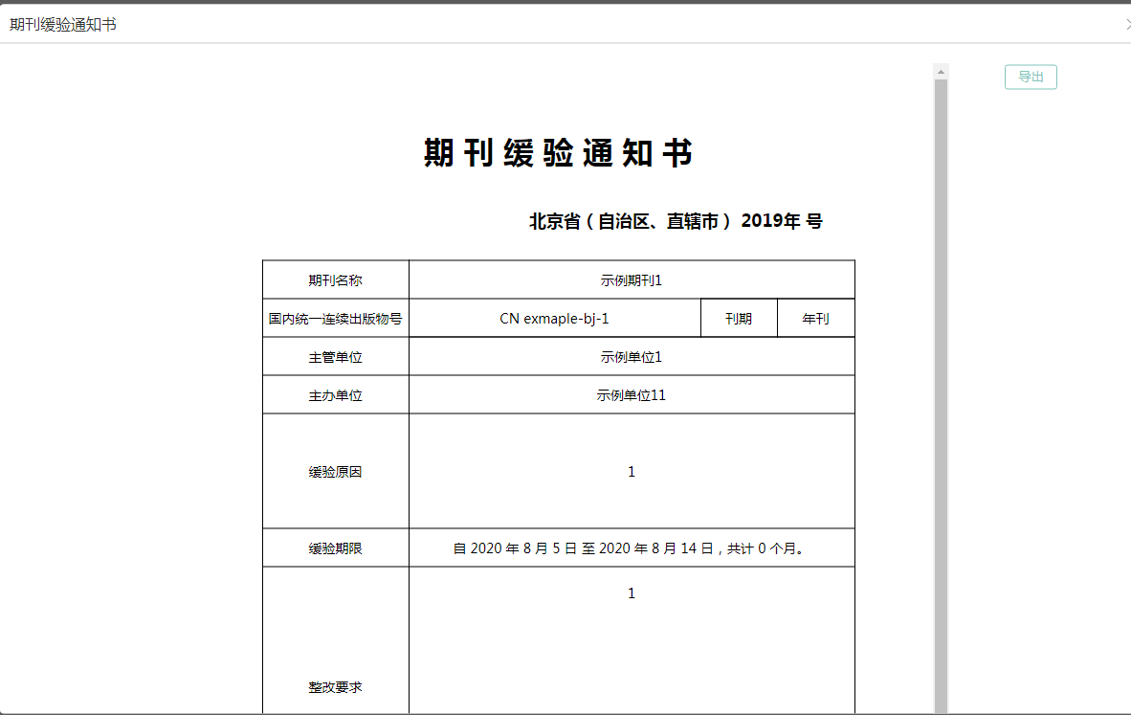

查看送检审核未通过原因
● 功能介绍：
送检审核中被判断为未通过的期刊，登录系统后，可以查看未通过原因
● 操作流程：
- 在【期刊年检工作】栏目--【待处理】栏目或【期刊年检信息表】栏目中，点击状态为“送检未通过”的数据行
- 出现【期刊年检信息表】弹框
- 查看弹框上方的“送检未通过原因”
● 界面如图：
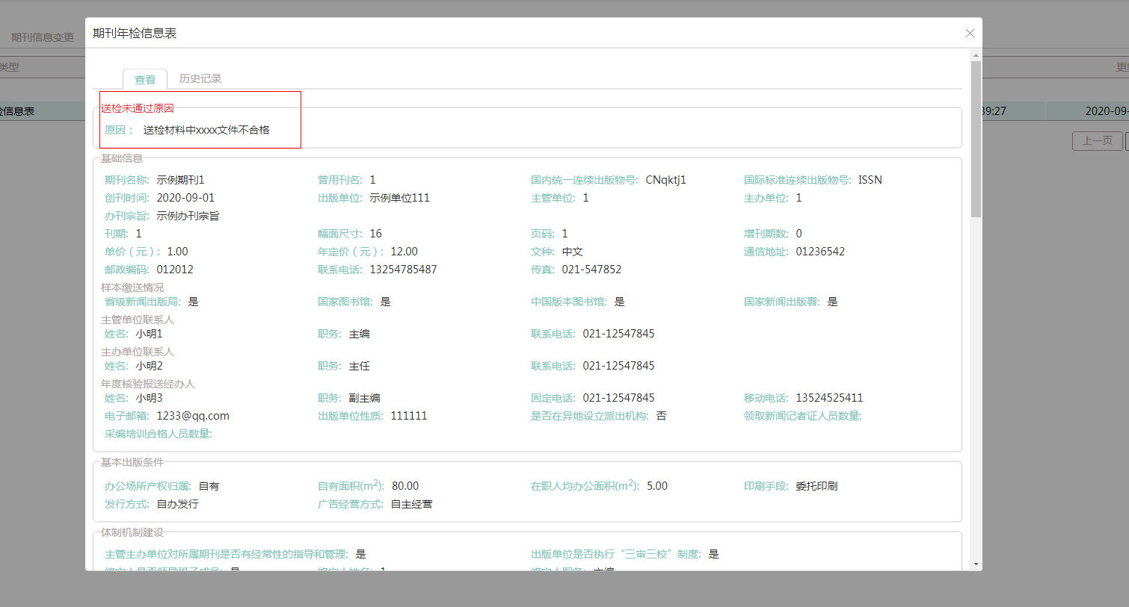

查看期刊年检信息表历史记录
● 功能介绍：
在系统中可以查看期刊年检信息表的修改记录和审核记录
● 操作流程：
- 在【期刊年检工作】栏目--【期刊年检信息表】栏目中
- 点击数据行，打开【期刊年检信息表】弹框
- 切换到【历史记录】
● 界面截图：
